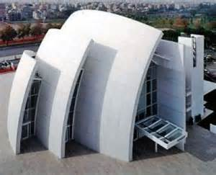

Insert address here

Insert text here

**HEADLINE HERE**

Insert Chapter

logo here

**Insert body text here:**

**Lorem ipsum dolor sit amet, consectetuer adipiscing elit. Maecenas porttitor congue massa. Fusce posuere, magna sed pulvinar ultricies, purus lectus malesuada libero, sit amet commodo magna eros quis urna.**

**Nunc viverra imperdiet enim. Fusce est. Vivamus a tellus.**

**Pellentesque habitant morbi tristique senectus et netus et malesuada fames ac turpis egestas. Proin pharetra nonummy pede. Mauris et orci.**

**Lorem ipsum dolor sit amet, consectetuer adipiscing elit. Maecenas porttitor congue massa. Fusce posuere, magna sed pulvinar ultricies, purus lectus malesuada libero, sit amet commodo magna eros quis urna.est. Vivamus a tellus.**

**fames ac turpis egestas. Proin pharetra nonummy pede. Mauris et orci.**

**Insert body text here:**

**Lorem ipsum dolor sit amet, consectetuer adipiscing elit. Maecenas porttitor congue massa. Fusce posuere, magna sed pulvinar ultricies, purus lectus malesuada libero, sit amet commodo magna eros quis urna.**

**Nunc viverra imperdiet enim. Fusce est. Vivamus a tellus.**

**Pellentesque habitant morbi tristique senectus et netus et malesuada fames ac turpis egestas. Proin pharetra nonummy pede. Mauris et orci.**

**Lorem ipsum dolor sit amet, consectetuer adipiscing elit. Maecenas porttitor congue massa. Fusce posuere, magna sed pulvinar ultricies, purus lectus malesuada libero, sit amet commodo magna eros quis urna.est. Vivamus a tellus.**

**Pellentesque habitant morbi tristique senectus et netus et malesuada fames ac turpis egestas. Proin pharetra nonummy pede. Mauris et orci.**

Insert photo here